**清华大学第三十九届“挑战杯”课外学术科技作品竞赛**

作品诚信书

（报名阶段只提交电子版，不需手写签字，校级复审提交纸质版）

**【作品名称】 基于KDE方法的晶界性质机器学习预测模型**

**【作者信息】**

包括第一作者在内的作者总数不超过6人（团体作品不需填写）

|  |  |  |
| --- | --- | --- |
| **姓名** | **院系** | **年级** |
| **张锦程** | **材料学院** | **大三** |
| **钱治行** | **材料学院** | **大三** |
| **慎庸仲** | **材料学院** | **大三** |
| **顾书扬** | **材料学院** | **大三** |
|  |  |  |
|  |  |  |

**【研究成果】**（可另加行）

|  |  |  |  |  |
| --- | --- | --- | --- | --- |
| **序号** | **成果类型** | **成果或论文名称** | **主要完成者**  **（第一作者）** | **成果说明** |
| 1 | Srt | 机器学习辅助高强钢设计 | 张锦程 |  |
| 2 | 挑战杯 | 机器学习辅助氢脆机理研究 | 张锦程 | 校级三等奖 |
| 3 |  |  |  |  |
| 4 |  |  |  |  |

**【作者诚信声明】**

我所申报的作品，在获得指导教师同意后参赛。学位论文、国际竞赛中获奖的作品、获国家级奖励成果等均不在申报范围之列。我已阅读《清华大学第三十八届“挑战杯”学生课外学术科技作品竞赛章程》、《清华大学第三十八届“挑战杯”学生课外学术科技作品竞赛及SRT挑战杯专项FAQ》、《参赛细则》等文件，经认真考虑，郑重承诺以下事项：

1. 报名时所提交的参赛信息等材料真实、准确、有效。如违反上述规定，自愿取消参赛资格。

2. 参赛全程中，选手提交的材料均为原创，如有适当的引用应该作出明显的标注。所有提及的学术成果应该有证可查，不得虚报。如违反上述规定，愿意接受纪律处分。

所有作者签字（团体作品只需一个代表签字）：

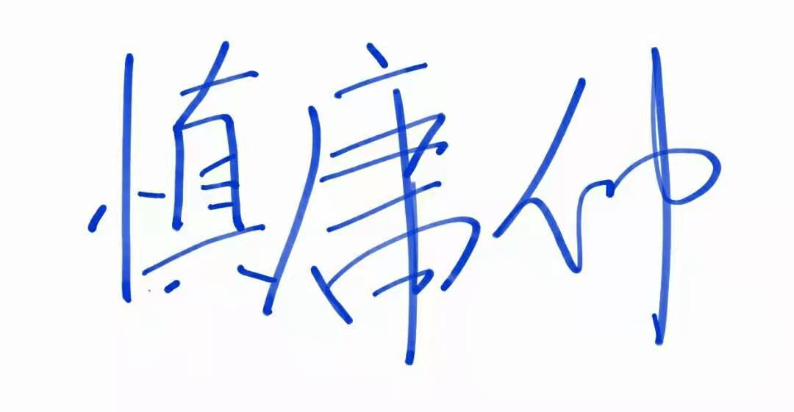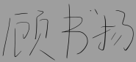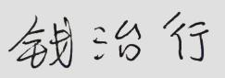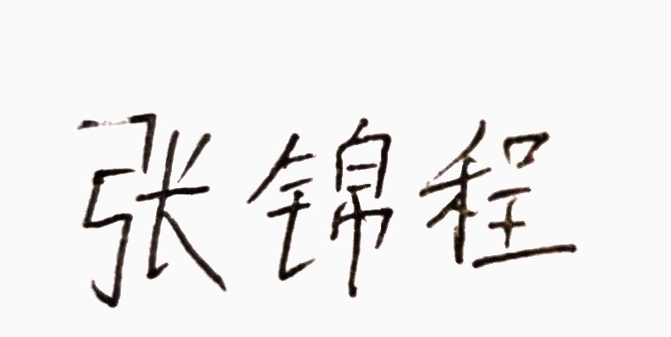

**【指导教师审核推荐意见】**

|  |  |  |
| --- | --- | --- |
| **姓名** | **院系** | **职称** |
| 陈浩 | 材料学院 | 副教授 |

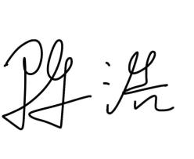本人已阅读参赛作品所有资料，确认所有内容均由参赛作者完成，所有信息完全真实准确。（老师可在页面允许的范围内补充对该项目的评价和推荐意见）

指导教师签字：

**【院系审核推荐意见】**

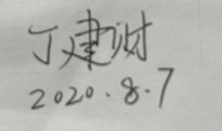院系已就本作品参赛的所有内容经过了细致审核，确认所有信息均完全真实准确。在赛事全程引导选手遵循赛事规章参赛，不提交违反赛事章程的作品，按时提交院系汇总材料。如违反上述规定，赛事主办方有权作出相关处理。（院系可在页面允许的范围内补充对该项目的评价和推荐意见）

辅导员签字：

（院系科研科或教务科盖章）

年 月 日